19. Megalódusz hegyi futóverseny

versenykiírás

Időpontja: 2010. március 7, vasárnap

Helyszíne: Tatabánya, a szanatórium melletti nagy tisztás (Szanatóriumi út)
Figyelem! A jelentkezés és az eredményhirdetés sem a Kereskedelmi Szakközépiskolában lesz! A verseny az eredeti, tavalyi, szalagozott erdei utakon vezet!

Kategóriák:
Férfiak: 10 éves korig (2000- ) 3,5 km
11 – 12 (1998-1999) 3,5 km
13 – 14 (1996-1997) 3,5 km
15 – 18 (1992-1995) 5,5 km
19 – 40 (1970-1991) 5,5 km
19 – 40 (1970-1991) 11 km
41 – 60 (1950-1969) 5,5 km
41 – 60 (1950-1969) 11 km
60 év felett ( -1949) 5,5 km
Nők: 10 éves korig (2000- ) 3,5 km
11 – 12 (1998-1999) 3,5 km
13 – 14 (1996-1997) 3,5 km
15 – 18 (1992-1995) 5,5 km
19 – 35 (1975-1991) 5,5 km
36 – 45 (1965-1974) 5,5 km
45 év felett ( -1964) 5,5 km

Nevezés: Előnevezés: február 26-ig a következő adatokkal: név, (egyesület, lakóhely) születési év, táv
Nevezési díj | 5,5 és 11 km | 3,5 km
2010. 2. 26-ig | 1200 Ft | 700 Ft
2010. 2. 26 után | 1400 Ft | 800 Ft
A nevezési díjat kérjük postai csekken befizetni!
- Az előnevezési határidő után érkező nevezőknek nem tudunk pólót biztosítani!
- A tavalyi győzteseknek 50%-os nevezési díjkedvezményt adunk!
- A legalább 10 fővel nevező iskolák 10% kedvezményt kapnak.
Helyszíni nevezés: 2010. március 7-én 9⁴⁵ –ig.
Nevezési cím: Tamás Péter
2800 Tatabánya, Vadász u. 73. 3/9.
e-mail: tamaspeter@hdsnet.hu

Díjazás: A kategóriák első három helyezettje érmet, a távok abszolút első férfi és női versenyzői kupát kapnak. Minden előnevezettnek (február 26!) emblémás pólót adunk. Eredményhirdetés a verseny helyszínén, kb. 12³⁰ –kor.

Eredménylista verseny után a http://mse_tajfutas.extra.hu web oldalon.

Rajt: 10²⁰ : 3,5 km, 10³⁰ : 5,5 és 11 km

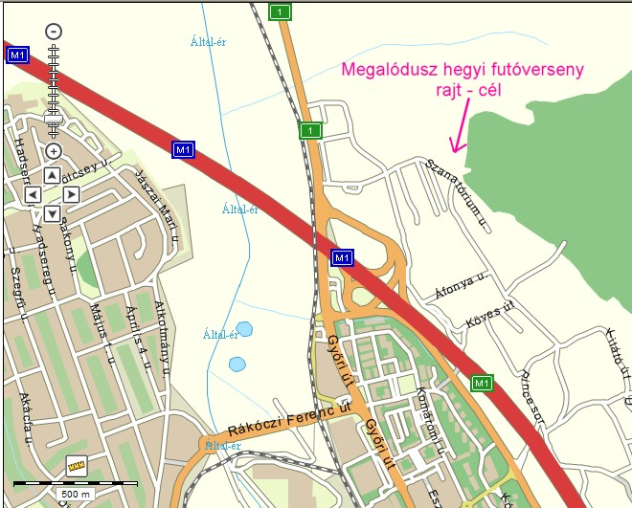
helyszín
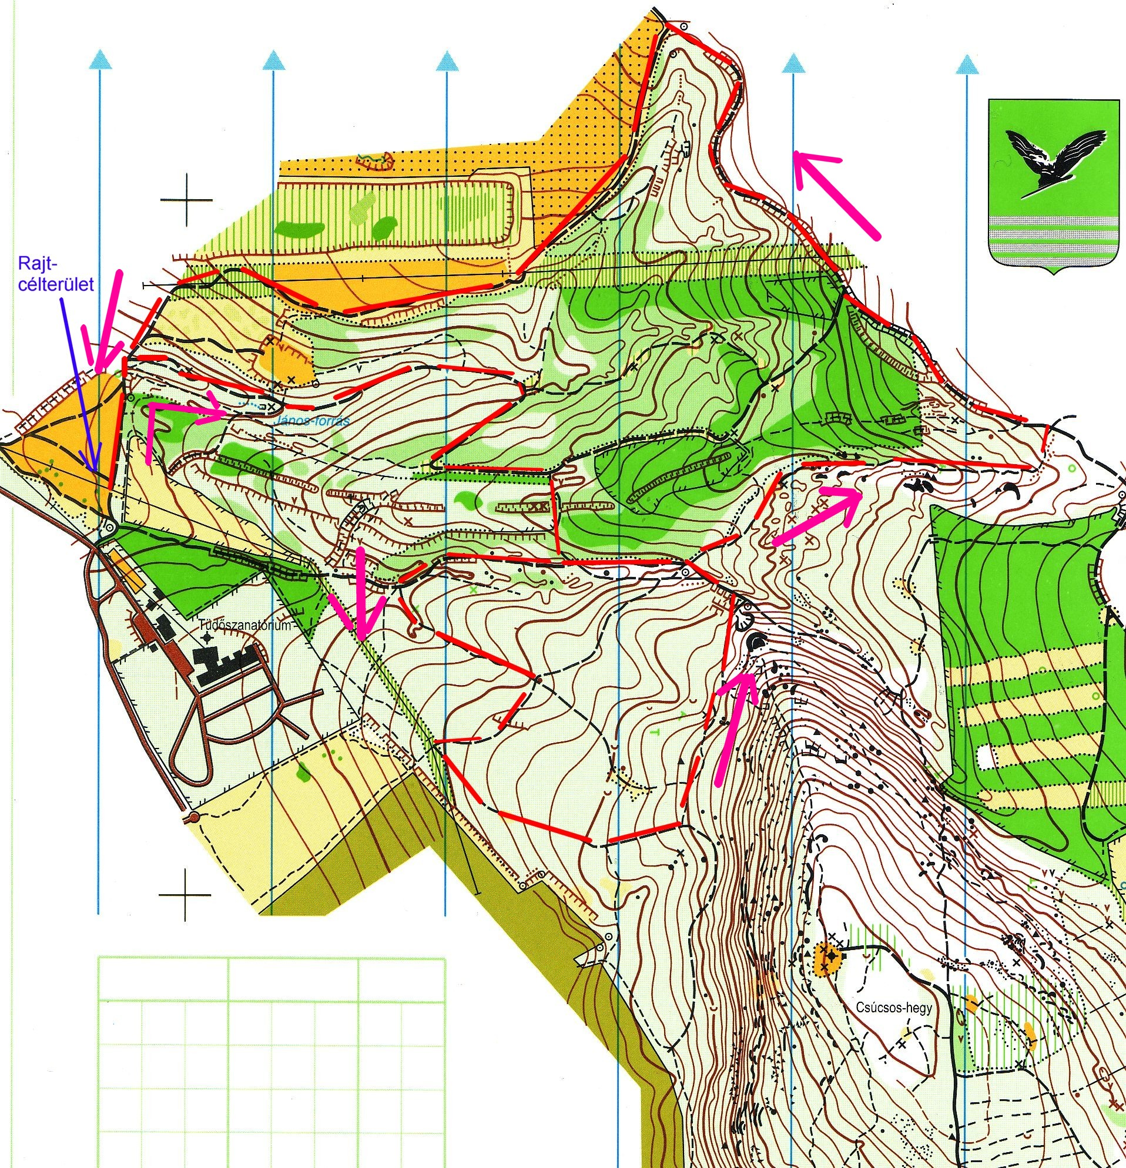
útvonal (5,5 km)

